Муниципальное общеобразовательное учреждение «Средняя общеобразовательная школа №1 п.Пангоды»
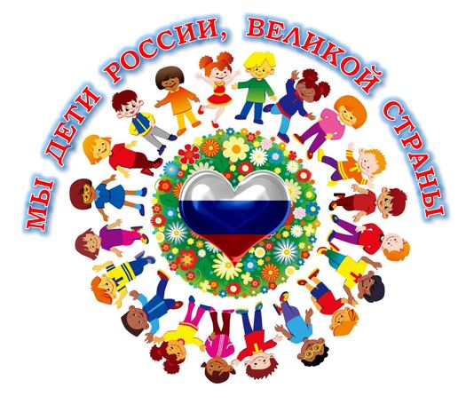

Дополнительная программа патриотической направленности
«Топонимы России»,
реализуемая в летнем пришкольном оздоровительном лагере «Мечта»
на базе МОУ «Средняя общеобразовательная школа №1 п. Пангоды»

Возраст детей: 6,6-17 лет
Срок реализации: август 2022
Программу составила:
Петрусенко Татьяна Михайловна,
учитель истории и обществознания

Пангоды
2022
Пояснительная записка
Данная дополнительная общеобразовательная программа «Топонимы России» относится к патриотической направленности.
Актуальность программы
В настоящее время, когда государственная программа «Патриотическое воспитание граждан РФ», выдвигает на первый план задачи повышения качества исторических знаний учащихся и развитие их индивидуальных, творческих способностей и личных качеств, особую значимость приобретает краеведческая работа в школе. Актуальность введения курса в систему дополнительного образования учащихся определяется тем, что его содержание отвечает тенденциям современного образования – гуманизации, гуманитаризации. Оно продиктовано и теми задачами, которые ставит современное общество перед школьным образованием: связь обучения с реальной жизнью, направленность на решение жизненно важных проблем, формирование активной жизненной позиции, новых ценностных ориентаций. Программа способствует формированию способности и готовности учащихся к использованию краеведческих (топонимических) знаний и умений в повседневной жизни, сохранению окружающей среды и социально-ответственному поведению в ней; адаптации к условиям проживания на определенной территории; самостоятельному оцениванию уровня безопасности окружающей среды как сферы жизнедеятельности.
Цель и задачи программы
Цель программы – раскрытие личностного творческого потенциала учащихся и его развитие через приобретение и использование знаний об истории и культуры своего края, профессиональная ориентация учащихся через самостоятельную исследовательскую деятельность по изучению топонимики России и Ямало-Ненецкого автономного округа.
Задачи:
Метапредметные задачи:

- формирование представления о различных сторонах жизни своего населенного пункта и края и его населения, показ его сложной структуры;
- развитие исследовательской деятельности в условиях развития умений осуществлять познавательную, коммуникативную, практико-ориентированную деятельность в контексте устойчивого развития;
- развитие потребности в творчестве и познании окружающего мира;
- формирование навыков самостоятельной творческой работы.
- формирование видения своего места в решении этих проблем сегодня и тех вопросов, которые будут стоять перед ними в будущем, развитие установки на стремление внести личный вклад в совершенствование жизни своего края;
- адаптация к реальной действительности, к местной социально-экономической и социокультурной ситуации;

Личностные задачи:
- способствовать духовно-нравственной и практической ориентации учащихся в их жизненном пространстве, а также их социальной адаптации;
- развитие гражданских качеств, патриотического отношения к России и своему краю, формирование личностно-ценностного отношения к своему родному краю, пробуждение деятельной любви к родному месту жительства;
- развитие коммуникативных качеств личности;
- укрепление семейных связей.

Развивающие задачи:
- развитие стремления знать как можно больше о родном крае, стимулирование самостоятельной познавательной деятельности;
- формирование видения своего места в решении этих проблем сегодня и тех вопросов, которые будут стоять перед ними в будущем, развитие установки на стремление внести личный вклад в совершенствование жизни своего края;
- адаптация к реальной действительности, к местной социально-экономической и социокультурной ситуации;
- развитие умения сочетать панорамный взгляд на регион с вычленением отдельных деталей повседневного бытия конкретной местности;
- сформировать знания, умения по сбору топонимических материалов.
Личностные результаты освоения программы
- Российская гражданская идентичность (патриотизм, уважение к Отечеству, к прошлому и настоящему многонационального народа России, чувство ответственности и долга перед Родиной, идентификация себя в качестве гражданина России, субъективная значимость использования русского языка и языков народов России, осознание и ощущение личностной сопричастности судьбе российского народа). - Готовность и способность обучающихся к саморазвитию и самообразованию на основе мотивации к обучению и познанию.
- Осознанное, уважительное и доброжелательное отношение к другому человеку, его мнению, мировоззрению, культуре, языку, вере, гражданской позиции.
- Сформированность ценности здорового и безопасного образа жизни.
Метапредметные результаты освоения программы
В сфере развития регулятивных универсальных учебных действий приоритетное внимание уделяется формированию действий целеполагания, включая способность ставить новые учебные цели и задачи, планировать их реализацию, в том числе во внутреннем плане, осуществлять выбор эффективных путей и средств достижения целей, контролировать и оценивать свои действия как по результату, так и по способу действия, вносить соответствующие коррективы в их выполнение.
В сфере развития коммуникативных универсальных учебных действий приоритетное внимание уделяется:
- формированию действий по организации и планированию учебного сотрудничества с педагогом сверстниками, умений работать в группе и приобретению опыта такой работы, практическому освоению морально-этических и психологических принципов общения и сотрудничества;
- развитию речевой деятельности, приобретению опыта использования речевых средств для регуляции умственной деятельности, приобретению опыта регуляции собственного речевого поведения как основы коммуникативной компетентности.
В сфере развития познавательных универсальных учебных действий приоритетное внимание уделяется:
- практическому освоению обучающимися основ проектно-исследовательской деятельности;
- умению систематизировать, сопоставлять, анализировать, обобщать и интерпретировать информацию, содержащуюся в готовых информационных объектах.
Обучающиеся усовершенствуют навык поиска информации в компьютерных и некомпьютерных источниках.
Формирование универсальных учебных действий
В процессе реализации программы формируются следующие компетенции:
1) ценностно-смысловая (формирование мировоззрения, осознание своей роли и предназначения, умение выбирать целевые и смысловые установки для своих действий);
2) общекультурная (знание национальной и общечеловеческой культуры);
3) учебно-познавательная (способность получать знания, готовность к
самообразованию, умение планировать, анализировать, рефлексировать);
4) информационная (при помощи информационных технологий умение
самостоятельно искать, отбирать необходимую информацию, преобразовывать, сохранять и передавать ее);
5) коммуникативная (умение работать в группе, владение навыками публичного выступления, различными социальными ролями в коллективе).
Регулятивные универсальные учебные действии.
- анализировать условия достижения цели на основе учёта выделенных учителем ориентиров действия в новом учебном материале;
- планировать пути достижения целей;
Коммуникативные универсальные учебные действия
- задавать вопросы, необходимые для организации собственной деятельности и сотрудничества с партнёром;
- работать в группе - устанавливать рабочие отношения, эффективно сотрудничать и способствовать продуктивной кооперации; интегрироваться в группу сверстников и строить продуктивное взаимодействие со сверстниками и взрослыми;
Познавательные универсальные учебные действия
-умение ставить проблему, аргументировать её актуальность.
Формы подведения итогов: занимательные упражнения (викторины, загадки, кроссворды, графические упражнения, составление карт)

Тематический план
№ | Название раздела.  Тема. | Количество часов | Количество часов
 |  |  | теория | практика
1 | Вводное занятие. Правила поведения и техника безопасности. Определение понятий «топоним», «топонимика». Топонимика и русский язык | 1 | 0,5 | 0,5
2 | Топонимика и история географических открытий | 1 | 0,5 | 0,5
3 | Топонимия России. О чём говорят названия на карте России. | 1 | 0,5 | 0,5
4 | Урбанимия. История возникновения названий городов. | 1 | 0,5 | 0,5
5 | История возникновения названий городов в ЯНАО | 1 | 0,5 | 0,5
6 | Ойконимия Надымского района. | 1 | 0,5 | 0,5
7 | История названий улиц п. Пангоды. Название улицы, на которой я живу. | 1 | 0,5 | 0,5
8 | Работа над творческими проектами | 1 | 0,5 | 0,5
 | Итого: | 8 | 4 | 4

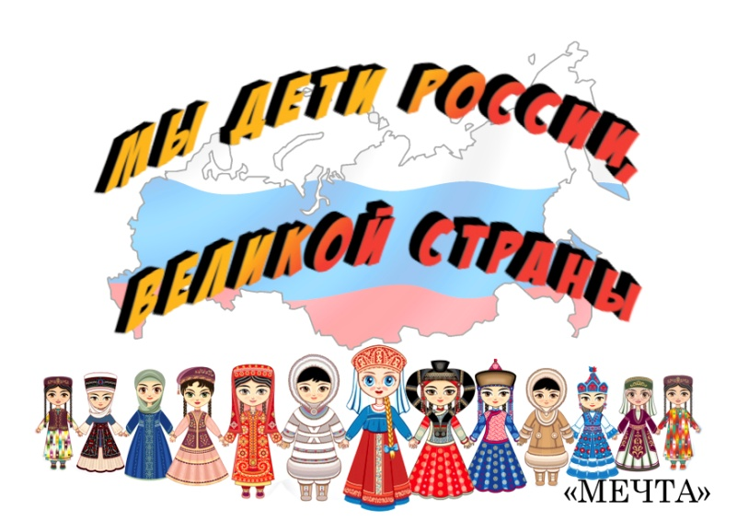

Содержание
- Правила поведения и техника безопасности. Знакомство с новыми понятиями. Значение русского языка в расшифровке географических названий, отражающих формирование русской этнической общности. Названия географических объектов, с которыми связаны определённые события русской истории, жизнь и деятельность известных представителей русской культуры, мест развития промыслов и ремёсел, реалии социально-экономического и духовного развития русского общества.
- Имена исследователей и путешественников в топонимике; географические открытия и связанные с ними названия объектов; топонимы, появившиеся с приходом путешественников и оставшиеся от коренных жителей. Составление таблиц «Имена русских первопроходцев на карте мира»
- О чём говорят названия на карте России. Географические названия природных объектов; изменение названий во времени; история изучения России в именах первопроходцев на карте. Подготовка сообщений «Изменение названий географических объектов».
- Урбанимия – наука, изучающая названия городов. История возникновения названий городов; изменение названий городов во времени, города в советский период, переименование. Знакомство с новыми понятиями. Разгадывание кроссвордов и загадок, связанных с названием городов. Работа с литературой.
- История возникновения названий городов Ноябрьск, Салехард, Надым, Новый Уренгой. Знакомство с новыми понятиями. Работа с литературой.
- Ойконимия- наука, изучающая названия населенных пунктов. Изучение происхождения названий населенных пунктов Надымского района. Поиск на карте.
- Подготовка сообщений по теме «История возникновения названий улиц п. Пангоды».
- Творческий отчёт в любой форме ((рисунки, загадки, кроссворды, составление карт, сочинения).

Методическое обеспечение
1. Компьютеры (по количеству обучающихся).
2. Звуковые колонки.
3. Экран (интерактивная доска).
4. Проектор.
5. Политическая карта мира.
6. Канцелярские принадлежности.

Список литературы
1.Арутюнян, Н. В. Биайнили - Урарту. Военно-политическая история и вопросы топонимики / Н.В. Арутюнян. - М.: Филологический факультет СПбГУ, 2006. - 368 c.
2.Атлас Ямало-ненецкого автономного округа. - Омск, 2004.- 303 с.
3.География Ямало-Ненецкого автономного округа: Учебное пособие.- Тюмень, 2001.-328 с.
4.«Исторический атлас Ямало-Ненецкого автономного округа. Издательство ДИК, Москва, 1999.
5.Поспелов Е.М. Имена городов: вчера и сегодня (1917-1992). - М., 1993.
6. Смолицкая Г.П. Топонимический словарь Центральной России// Русская речь. 1994, № 4-6; 1995, № 1-6; 1996, № 1-3, и др.
7.Интернет-ресурсы.

